Objetivo:

- Consolidar los conocimientos adquiridos en clase sobre Java.

Enunciado:

En un programa de ordenador, las facturas tienen necesariamente un conjunto de datos de los productos de los cuales comprar y un conjunto de datos del cliente, un total (valor decimal) y una fecha de la factura.
Los datos del cliente son la cadena de caracteres nombre, cedula, y el entero fiabilidad de pago, mientras que los datos del del detalle de la factura son sólo su producto, cantidad, valor.
Cada clase tendrá los métodos para leer y fijar (“set” y “get”) todos sus atributos.
También se debe incluir en la clase Factura un método de “Borrado”, que no devuelve ni recibe ningún parámetro.
Los producto que venden la empresa son de carácter de computadores y tiene un id, descripción, precio unitario, stock, iva (si se calcula el iva o no).
Los atributos serán privados y tendrán métodos públicos para acceder a ellos. Se pide dibujar el diagrama UML de las clases Factura, Datos_del_cliente y Datos_del_producto y generar el sistema en java para realizar los procesos de CRUD para generar facturas, productos, clientes.

Se calificará el avance con los siguientes criterios de evaluación:
- Diagrama de Clases: 25%
- MVC: 25%
- Usabilidad – Vista - Menús: 25%
- Ejecución, pruebas y sustentación 25%

Entrega: Subir al Git el documento en formato PDF de la practica y código hasta las 23:55 del domingo 06 de Junio del 2021.

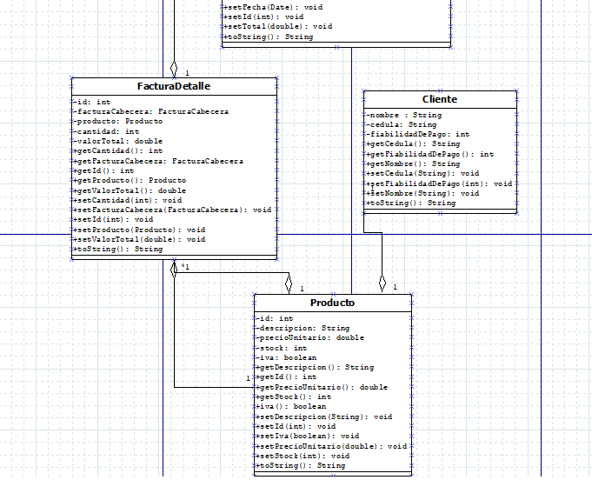
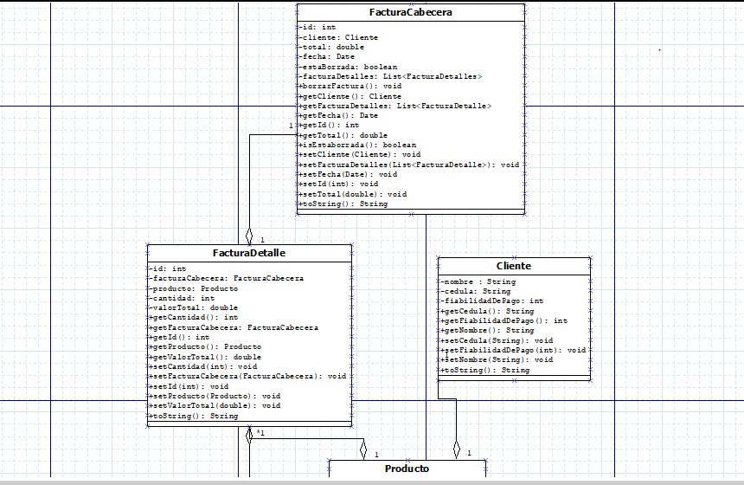

Hice las 4 clases:
FacturaCabecera
FacturaDetalle
Cliente
Producto

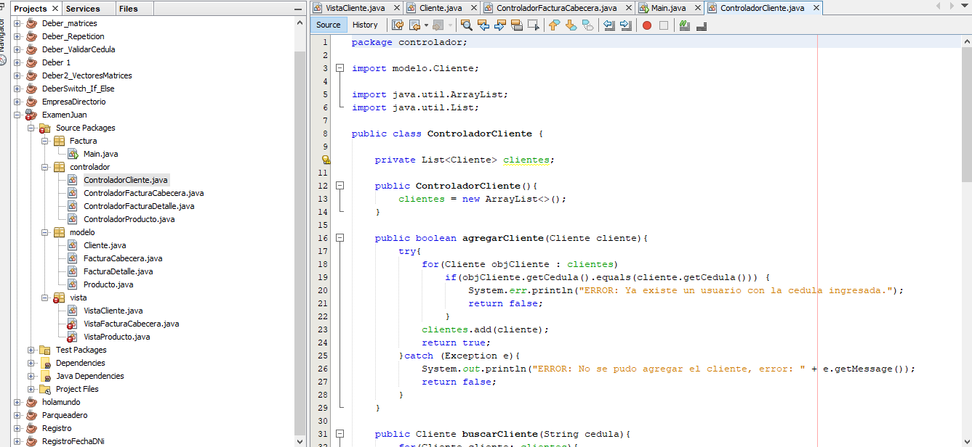

Aquí muestro un poco de la programación de los controles de mi factura
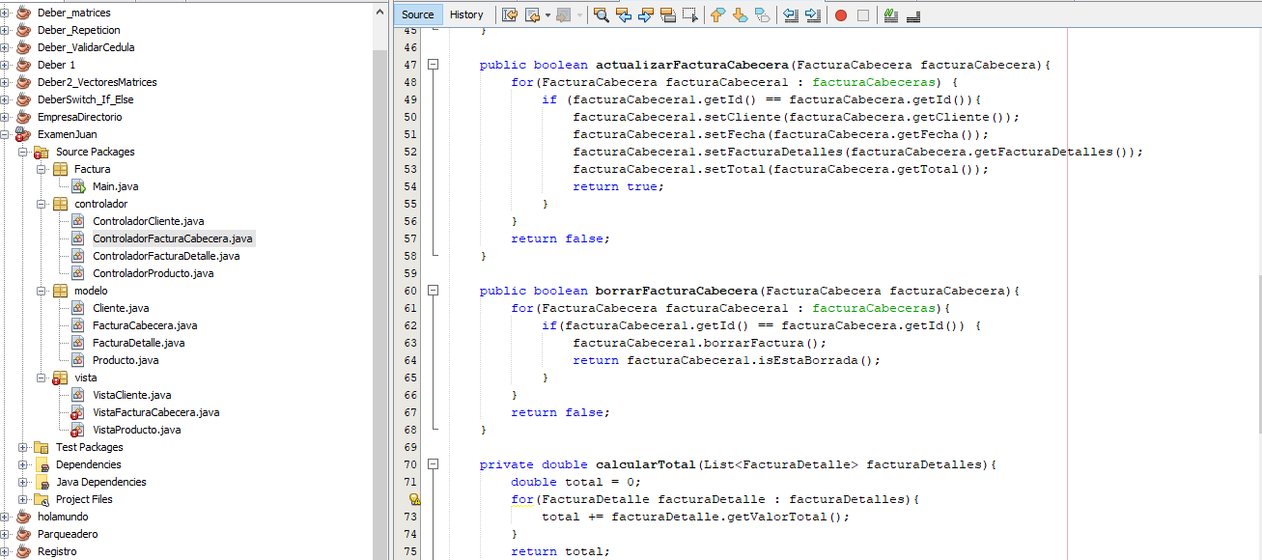
Aqui maestro otro controlador programado

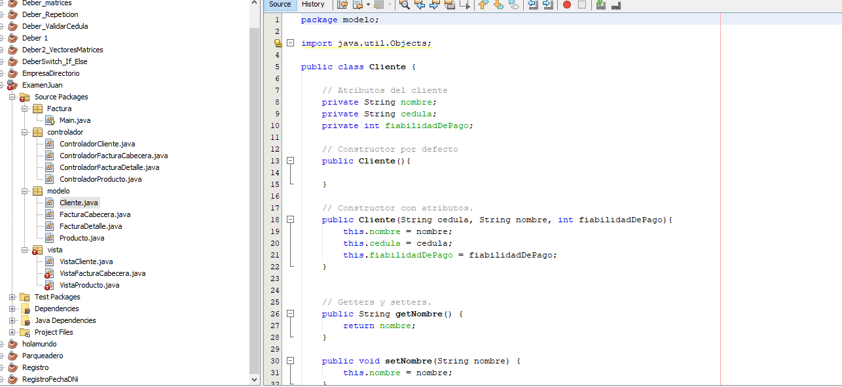

Paso a presentar el modelo una corta parte de los 4 que me tomo hacer.

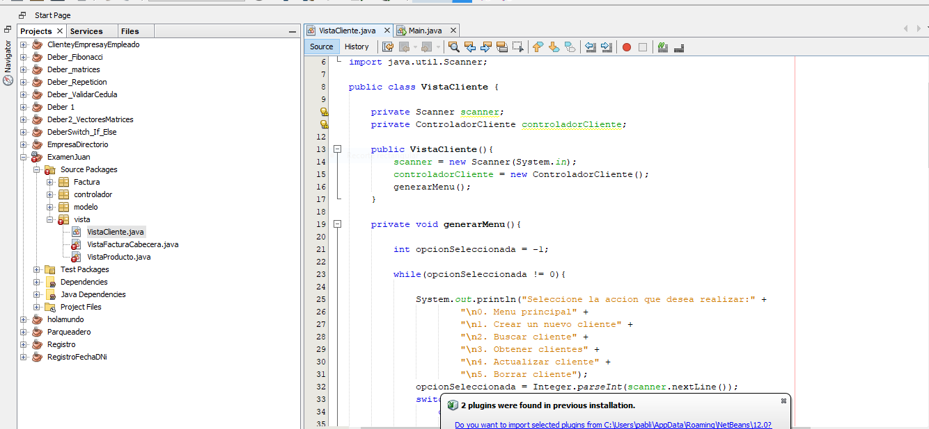

Foto de mi vista cliente.

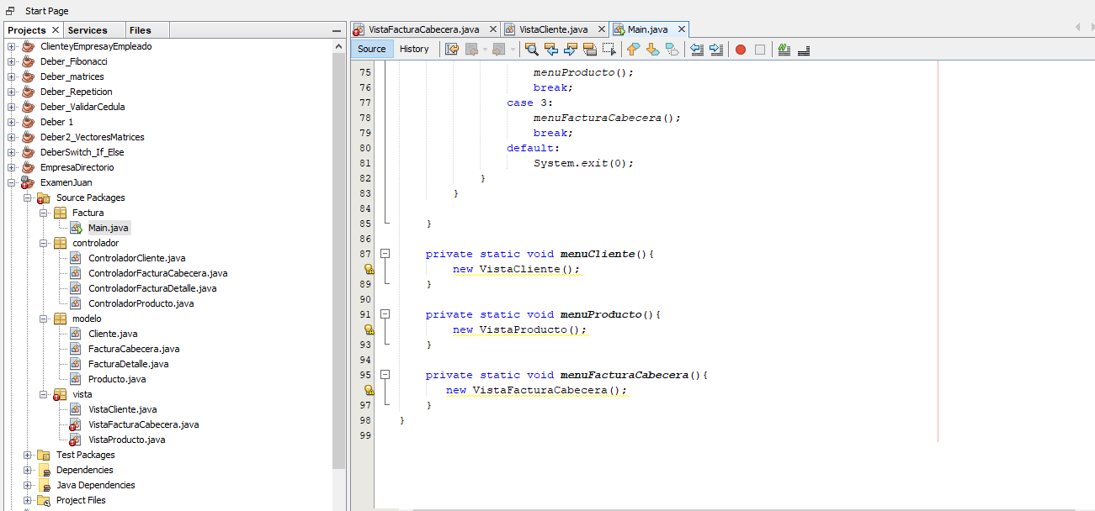

Aquí muestro el main el ejecutor de mis tres menus (solo vale el menú cliente tuve problemas con las vistas de los 2 otros aunque supe como ponerlos iguales)

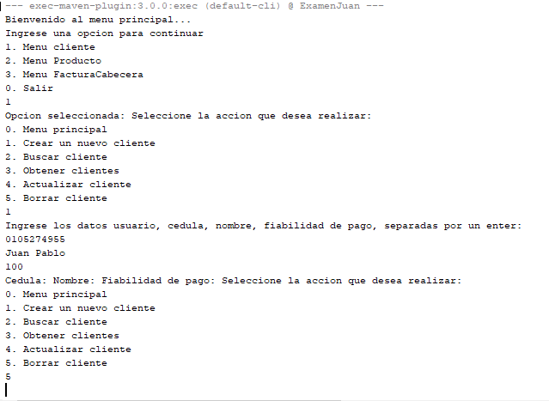

Menú cliente.

Aparte le voy a subir mi diagrama y mi programa.

Gracias de antemano.

